红土报验申请表

工程名称：曲靖珠江源道道南延段绿化工程四标段 yndld-01

致：曲靖市麒麟区城南片区开发建设办公室（建设单位）
我单位已完成了曲靖珠江源道道南延段四标段绿化工程K2+510-K3+490 红土取
样工作，现报上该工程报验申请表，请给予审查和验收。
1、代表数量：15000 立方米
承包单位(签章)：
项目经理：
日
期：
年 月 日


建设单位意见：

经检查上述工程材料/构配件 /设备，符合/不符合设计文件和规范的要求，准许/不准许进场，同意/不同意使用拟定部位。

建设单位（签章）：

建设单位负责人：

日 期： 年 月 日

腐叶土报验申请表
工程名称：曲靖珠江源道道南延段绿化工程四标段 yndld-02


致：曲靖市麒麟区城南片区开发建设办公室（建设单位）
我单位已完成了曲靖珠江源道道南延段四标段绿化工程K2+510-K3+490 腐叶土
取样工作，现报上该工程报验申请表，请给予审查和验收。
1、代表数量：1000 立方米
承包单位(签章)：
项目经理：
日
期：
年 月 日

建设单位意见：

经检查上述工程材料/构配件 /设备，符合/不符合设计文件和规范的要求，准许/不准许进场，同意/不同意使用拟定部位。

建设单位（签章）：

建设单位负责人：

日 期： 年 月 日

工程材料/构配件/设备报审表

工程名称：曲靖珠江源大道南延段绿化工程四标段 编号：yndld-03


致：曲靖市麒麟区城南片区开发建设办公室（建设单位）
我方于
年
月
日进场的工程材料/ 构配件/ 设备数量如下
（ 见附件）。现将质量证明文件及自检结果报上， 拟用于下述部位：
曲靖珠江源大道南延段绿化工程四标段 K2+510 – K3+490
请予以审核。
附件：
1 进场清单
2、合格证/检验报告
3、材料自检结果：合格
施工单位（章）:
项目经理：
日
期：
年 月 日


建设单位意见：
经检查上述工程材料/构配件 /设备，符合/不符合设计文件和规范的要求，准许
/不准许进场，同意/不同意使用拟定部位。
建设单位（章）：
建设单位代表：
日
期：
年
月
日

进场材料清单


工程名称：曲靖珠江源大道南延段绿化工程四标段 编号：yndld-03

序  号 | 名称 | 规格 | 数量 | 使用部位 | 生产厂家 | 自检
1 | PP-R  管 | 63*7.1  （mm)PN1.6M pa | 4267.08  米 | 四标图纸范围 | 昆明市官渡区恒欢塑胶管件厂 | 合格
2 | 镀锌管 | 25*2.5 | 197.5 米 | 四标图纸范围 | 天津市飞龙制管  有限公司 | 合格
3 | 镀锌管 | 50*3.0 | 50 米 | 四标图纸范围 | 天津市飞龙制管 | 合格

 |  |  |  | 有限公司
4 PP-R  管 | 50 直接 | 950 个 | 四标图纸范围 | 昆明市官渡区恒  欢塑胶管件厂 | 合格
5 PP-R  管 | 50 弯头 | 30 个 | 四标图纸范围 | 昆明市官渡区恒  欢塑胶管件厂 | 合格
6 PP-R  管 | 50 三通 | 10 | 四标图纸范围 | 昆明市官渡区恒  欢塑胶管件厂 | 合格
7 PP-R  管 | 50 变 25 三通 | 90 个 | 四标图纸范围 | 昆明市官渡区恒  欢塑胶管件厂 | 合格
8 球阀 | Q11-16DN20 | 90 个 | 出水口球阀 | 重庆市荣昌县启  成机械厂 | 合格
9 闸阀 | Q11-16DN50 | 10 | 分段控制闸阀 | 重庆市荣昌县启  成机械厂 | 合格
10 热镀镀  锌钢管 | DN110 | 66 米 | 保障房和医院路口 PP-R 套  管 | 玉溪丰钢管工贸有限公司 | 合格


·

云南滇达园林工程有限公司

日期： 年 月 日

工程材料/构配件/设备报审表

工程名称：曲靖珠江源大道南延段绿化工程四标段 编号：yndld-04


致：曲靖市麒麟区城南片区开发建设办公室（建设单位）
我方于
年
月
日进场的工程材料/ 构配件/ 设备数量如下
（ 见附件）。现 将质量证明文件及自检结果报上，拟用于下述部位：曲靖珠
江源大道南延段绿化工程四标段中央绿化带
请予以审核。
附件：
1、 进场苗木清单
2、苗木出圃或苗木检疫证。
3、苗木材料自检结果：合格
施工单位（章）:
项目经理：
日
期：
年 月 日


建设单位意见：
经检查上述工程材料/构配件 /设备，符合/不符合设计文件和规范的要求，准许/
不准许进场，同意/不同意使用拟定部位。
建设单位（章）：
建设单位负责人：
日
期：
年 月 日

进场苗木清单


曲靖珠江源大道南延段绿化工程四标段 编号：yndld-04

序号 | 名称 | 高度 cm | 规格  胸径 cm | 冠幅 cm | 单位 | 数量 | 备注
1 | 滇朴 | ≥600 | 20-27 | ≥350 | 棵 | 32 | 全冠移植

苗 木 出 圃 证（省内）

发货单位（人）及地址
云南滇龙达园林工程有限公司
收货单位（人）及地址
曲靖珠江源大道南延段绿化工程四标段
运输起讫
自 广福路 至 曲靖珠江源大道南延段绿化工程四标段
序号 名称
高度 m
胸径 cm 冠幅 m
单位
数量
备注
1
滇朴
≥600
20-27
≥350
棵
32
全冠移植


签发单位：

日 期： 年 月 日

工程材料/构配件/设备报审表

工程名称：曲靖珠江源大道南延段绿化工程四标段 编号：yndld-05

致：曲靖市麒麟区城南片区开发建设办公室（建设单位）
我方于
年
月
日进场的工程材料/ 构配件/ 设备数量如下（ 见
附件）。现将质量证明文件及自检结果报上， 拟用于下述部位： 曲靖珠江源
大道南延段绿化工程四标段 k2+510-k3-490 人行道两侧
请予以审核。
附件：
1、 进场苗木清单
2、苗木出圃或苗木检疫证。
3、苗木材料自检结果：合格
施工单位（章）:
项目经理：
日
期：
年 月 日

建设单位意见：
经检查上述工程材料/构配件 /设备，符合/不符合设计文件和规范的要求，准许/
不准许进场，同意/不同意使用拟定部位。
建设单位（章）：
建设单位负责人：
日
期：
年 月 日

进场苗木清单


曲靖珠江源大道南延段绿化工程四标段 编号：yndld-05

序号 | 名称 | 高度 cm | 规格  胸径 cm | 冠幅 cm | 单位 | 数量 | 备注
1 | 黄花木莲 | ≥350 | ≥8 | ≥150 | 棵 | 248 | 全冠移植

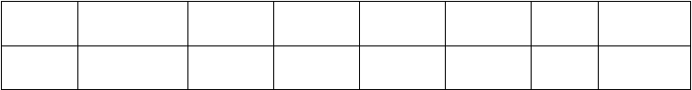

苗 木 出 圃 证（省内）
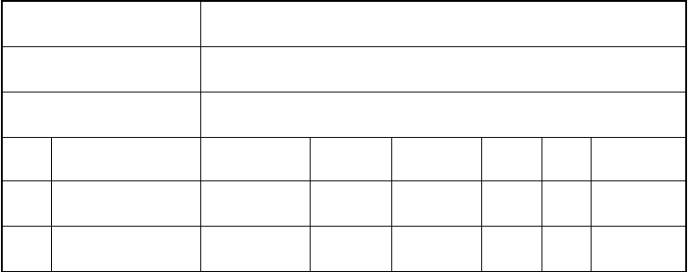
发货单位（人）及地址
云南滇龙达园林工程有限公司
收货单位（人）及地址
曲靖珠江源大道南延段绿化工程四标段
运输起讫
自 广福路 至 曲靖珠江源大道南延段绿化工程四标段
序号 名称
高度 m
胸径 cm 冠幅 m
单位
数量
备注
1
黄花木莲
≥350
≥8
≥150
棵
248
全冠移植


签发单位：

日 期： 年 月 日

工程材料/构配件/设备报审表

工程名称：曲靖珠江源大道南延段绿化工程四标段 编号：yndld-06

致：曲靖市麒麟区城南片区开发建设办公室（建设单位）
我方于
年
月
日进场的工程材料/ 构配件/ 设备数量如下
（ 见附件）。现将质量证明文件及自检结果报上， 拟用于下述部位：
四标段 K2+510-K3+490
请予以审核。
附件：
1 、进场苗木清单
2、苗木出圃或苗木检疫证。
3、苗木材料自检结果：合格
施工单位（章）:
项目经理：
日
期：
年 月 日

监理意见：
经检查上述工程材料/构配件 /设备，符合/不符合设计文件和规范的要求，准许
/不准许进场，同意/不同意使用拟定部位。
建设单位（章）：
建设单位负责人：
日
期：
年 月 日

进场苗木清单


工程名称：曲靖珠江源大道南延段绿化工程四标段 编号：yndld-06

序号 | 名称 | 高度 cm | 规格  胸径 cm | 冠幅 cm | 单位株 | 数量 | 备注
1 | 云南樱花 | ≥400 | ≥8 | ≥150 | 棵 | 156 | 全冠移植



苗 木 出 圃 证（省内）

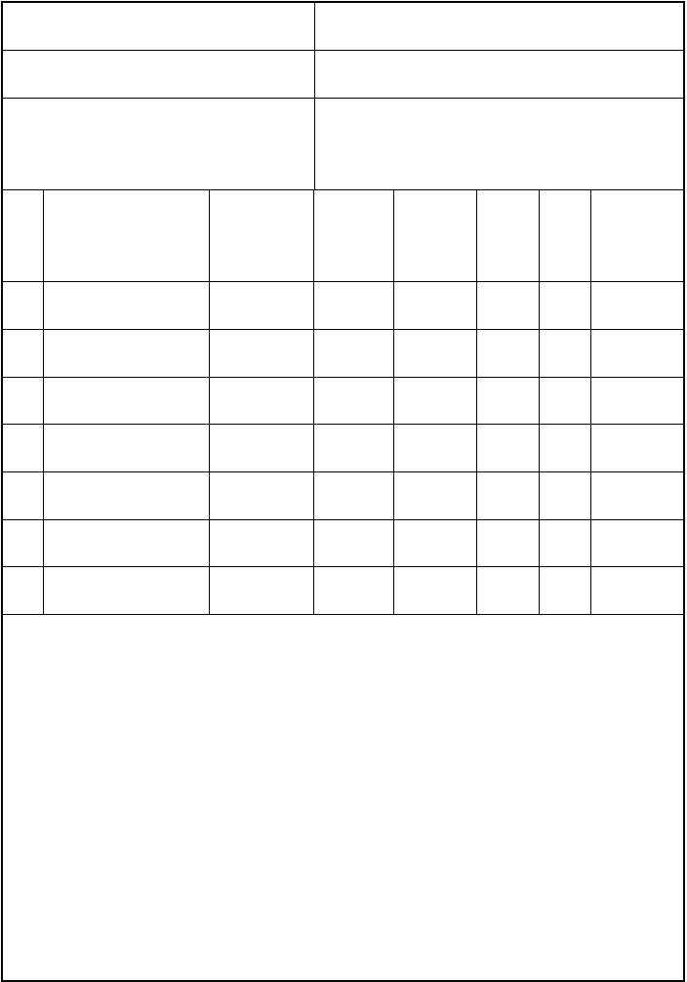
发货单位（人）及地址收货单位（人）及地址

运输起讫
云南滇龙达园林工程有限公司

曲靖市珠江源大道南延段绿化工程四标段

自 呈贡 至曲靖珠江源大道南延段绿化工程

序 | 名称 | 高度 m | 四标段  胸径 cm | 冠幅 m | 单位 | 数量 | 备注
号
1 | 云南樱花 | ≥400 | ≥8 | ≥150 | 棵 | 156 | 全冠移植
2
3
4


签发单位：
日
期：
年
月
日

工程材料/构配件/设备报审表

工程名称：曲靖珠江源大道南延段绿化工程四标段 编号：yndld-7


致：曲靖市麒麟区城南片区开发建设办公室（建设单位）
我方于
年
月
日进场的工程材料/构配件/ 设备数量如下（ 见
附件）。现将质量证明文件及自检结果报上， 拟用于下述部位： 曲靖珠江源
大道南延段绿化工程四标段 K2+510-K3+490 人行道两侧
请予以审核。
附件：
1、 进场苗木清单
2、苗木出圃或苗木检疫证。
3、苗木材料自检结果：合格
施工单位（章）:
项目经理：
日
期：
年 月 日

建设单位意见：
经检查上述工程材料/构配件 /设备，符合/不符合设计文件和规范的要求，准许/
不准许进场，同意/不同意使用拟定部位。
建设单位（章）：
建设单位负责人：
日
期：
年 月 日

进场苗木清单

曲靖珠江源大道南延段绿化工程四标段 编号：yndld-7

序号 | 名称 | 高度 cm | 规格  胸径 cm | 冠幅 cm | 单位 | 数量 | 备注
1 | 栾树 | ≥350 | ≥10 | ≥180 | 棵 | 129 | 保留树形

苗 木 出 圃 证（省内）
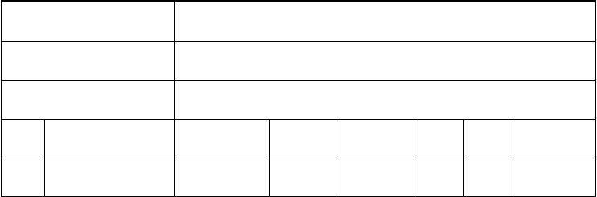
发货单位（人）及地址
云南滇龙达园林工程有限公司
收货单位（人）及地址
曲靖珠江源大道南延段绿化工程四标段
运输起讫
自 广福路 至 曲靖珠江源大道南延段绿化工程四标段
序号 名称
高度 m
胸径 cm 冠幅 m
单位
数量
备注
1
栾树
≥350
≥10
≥180
棵
129
保留树形



签发单位：

日 期： 年 月 日

工程材料/构配件/设备报审表

工程名称：曲靖珠江源大道南延段绿化工程四标段 编号：yndld-8

致：曲靖市麒麟区城南片区开发建设办公室（建设单位）
我方于
年
月
日进场的工程材料/ 构配件/ 设备数量如下
（ 见附件）。现 将质量证明文件及自检结果报上，拟用于下述部位：曲靖珠
江源大道南延段绿化工程四标段 K2+580-K3+250 中央绿化带。
请予以审核。
附件：
1、 进场苗木清单
2、苗木出圃或苗木检疫证。
3、苗木材料自检结果：合格
施工单位（章）:
项目经理：
日
期：
年 月 日

建设单位意见：
经检查上述工程材料/构配件 /设备，符合/不符合设计文件和规范的要求，准许/
不准许进场，同意/不同意使用拟定部位。
建设单位（章）：
建设单位负责人：
日
期：
年 月 日

进场苗木清单

曲靖珠江源大道南延段绿化工程四标段 编号：yndld-8

序号 | 名称 | 高度 cm | 规格  胸径 cm | 冠幅 cm | 单位 | 数量 | 备注
1 | 桢楠 | ≥350 | ≥8 | ≥150 | 棵 | 78 | 全冠移植

苗 木 出 圃 证（省内）
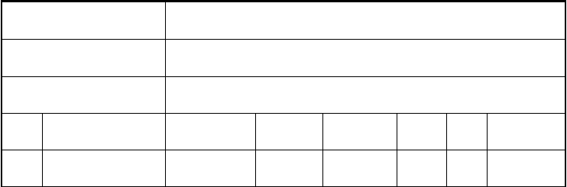
发货单位（人）及地址
云南滇龙达园林工程有限公司
收货单位（人）及地址
曲靖珠江源大道南延段绿化工程四标段
运输起讫
自 广福路 至 曲靖珠江源大道南延段绿化工程四标段
序号 名称
高度 m
胸径 cm 冠幅 m
单位
数量
备注
1
桢楠
≥350
≥8
≥150
棵
78
全冠移植



签发单位：

日 期： 年 月 日

工程材料/构配件/设备报审表

工程名称：曲靖珠江源大道南延段绿化工程四标段 号：yndld-9

致：曲靖市麒麟区城南片区开发建设办公室（建设单位）
我方于
年
月
日进场的工程材料/ 构配件/ 设备数量如下
（ 见附件）。现 将质量证明文件及自检结果报上，拟用于下述部位：曲靖珠
江源大道南延段绿化工程四标段 K2+510-K3+490
请予以审核。
附件：
1、 进场苗木清单
2、苗木出圃或苗木检疫证。
3、苗木材料自检结果：合格
施工单位（章）:
项目经理：
日
期：
年 月 日

建设单位意见：
经检查上述工程材料/构配件 /设备，符合/不符合设计文件和规范的要求，准许/
不准许进场，同意/不同意使用拟定部位。
建设单位（章）：
建设单位负责人：
日
期：
年 月 日

进场苗木清单


曲靖珠江源大道南延段绿化工程四标段 编号：yndld-9

序号 | 名称 | 高度  cm | 规格  胸径 cm | 冠幅 cm | 单位 | 数量 | 备注
1 | 叶子花球 | ≥80 |  | ≥60 | 棵 | 176
2 | 毛叶丁香球 | ≥100 |  | ≥100 | 棵 | 109
3 | 春鹃球 | ≥80 |  | ≥60 | 棵 | 66
4 | 红花继木球 | ≥100 |  | ≥80 | 棵 | 99



苗 木 出 圃 证（省内）
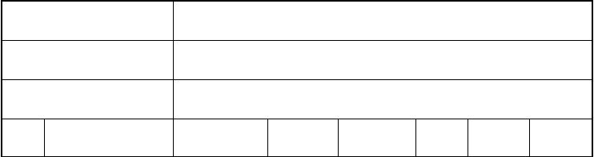
发货单位（人）及地址
云南滇龙达园林工程有限公司
收货单位（人）及地址
曲靖珠江源大道南延段绿化工程四标段
运输起讫
自 宜 良 至 曲靖珠江源大道南延段绿化工程四标段
序号 名称
高度 m
胸径 cm 冠幅 m
单位
数量
备注

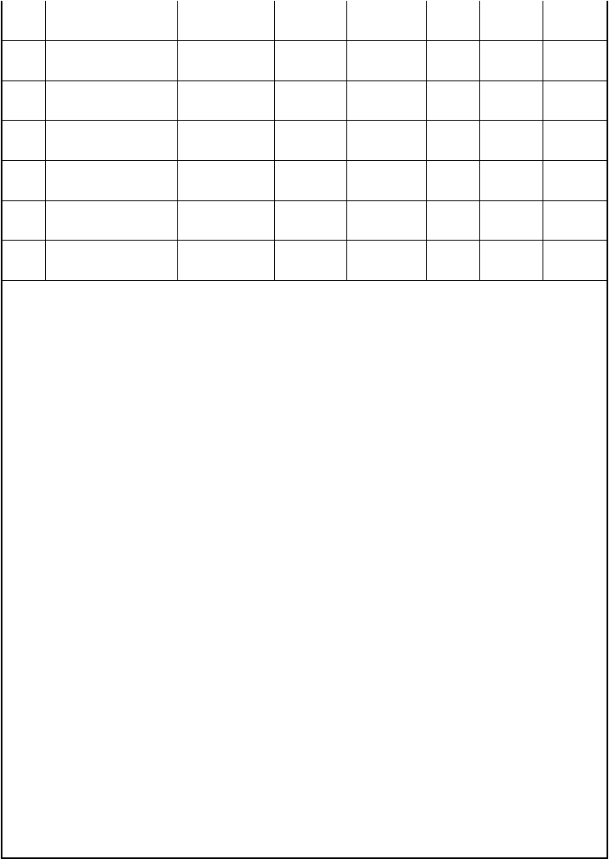
1 | 叶子花球 | ≥80 | ≥60 | 棵 | 176
2 | 毛叶丁香球 | ≥100 | ≥100 | 棵 | 109
3 | 春鹃球 | ≥80 | ≥60 | 棵 | 66
4 | 红花继木球 | ≥100 | ≥80 | 棵 | 99

签发单位：

日 期： 年 月 日



工程材料/构配件/设备报审表

工程名称：曲靖珠江源大道南延段绿化工程四标段 编号：yndld-10

致：曲靖市麒麟区城南片区开发建设办公室（建设单位）
我方于
年
月
日进场的工程材料/ 构配件/ 设备数量如下
（ 见附件）。现将质量证明文件及自检结果报上， 拟用于下述部位：
四标段 K2+510-K3+490 中央绿化带
请予以审核。
附件：
1 、进场苗木清单
2、苗木出圃或苗木检疫证。
3、苗木材料自检结果：合格
施工单位（章）:
项目经理：
日
期：
年 月 日

监理意见：
经检查上述工程材料/构配件 /设备，符合/不符合设计文件和规范的要求，准许
/不准许进场，同意/不同意使用拟定部位。
建设单位（章）：
建设单位负责人：
日
期：
年 月 日

进场苗木清单

工程名称：曲靖珠江源大道南延段绿化工程四标段 编号：yndld-10

序号 | 名称 | 高度 cm | 规格  胸径 cm | 冠幅 cm | 单位株 | 数量 | 备注
1 | 中山杉 | ≥550 | ≥8 | ≥150 | 棵 | 164 | 全冠移植
2 | 短萼海桐 | ≥350 | ≥5 | ≥150 | 棵 | 83 | 全冠移植

以上内容仅为本文档的试下载部分，为可阅读页数的一半内容。如要下载或阅读全文，请访问：https://d.book118.com/888010044030006024

